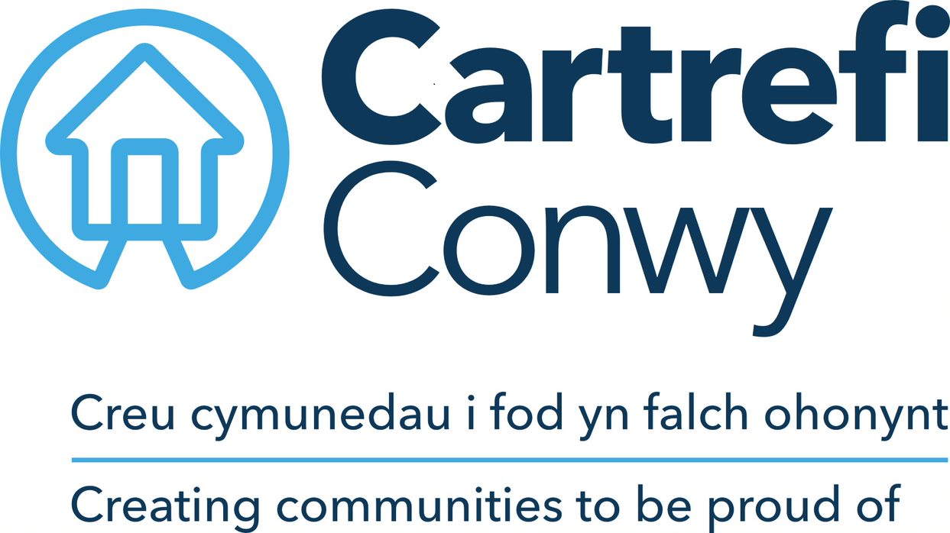
SWYDD-DDISGRIFIAD

- MANYLION Y SWYDD
TEITL Y SWYDD | Ymgynghorydd Cynorthwyol Iechyd a Diogelwch
YN ATEBOL I’R | Rheolwr Cydymffurfio Iechyd a Diogelwch
YN ADRODD YN UNIONGYRCHOL  ORIAU | Neb.  37 awr yr wythnos
TÎM | Adnoddau Dynol a Datblygu Sefydliadol
LLEOLIAD | Morfa Gele
MANYLION CYFLOG | Gradd 5 £22,815 - £25,011

- PWRPAS
Yn dilyn cynllun datblygu i ddod yn hyfedr ymhob agwedd ar y cyfrifoldebau a nodir. Datblygu’r rôl i ddod yn ‘berson cymwys’ ar gyfer iechyd a diogelwch, a chynorthwyo Cartrefi Conwy a’i is-gwmnïau wrth sicrhau cydymffurfiaeth â'r gofynion deddfwriaethol ac arferion gorau, gan hyrwyddo diwylliant iechyd a diogelwch cryf.

Cefnogi’r trefniadau gweinyddol ar gyfer pob maes rheoli iechyd a diogelwch, gan drefnu cymorth i’r Pwyllgorau Iechyd a Diogelwch a chydlynu’r dystiolaeth ar gyfer Gwobr Cyflawni yn y Gweithle RoSPA ac unrhyw gynlluniau tebyg y mae'r grŵp yn cymryd rhan ynddynt.

- DIMENSIYNAU Graddfa ac Amrywiaeth
Rhoi cyngor a chymorth ynghylch y trefniadau Iechyd a Diogelwch ymhob rhan o Gartrefi Conwy a’i is-gwmnïau, gan geisio cyngor arbenigol ar iechyd a diogelwch lle bo’r gofyn.

- PRIF GYFRIFOLDEBAU
Cydlynu’r trefniadau gweinyddol ar gyfer pob agwedd ar iechyd a diogelwch ymhob rhan o Gartrefi Conwy a’i is-gwmnïau.

Bod yn ysgrifennydd cofnodion i Bwyllgorau Iechyd a Diogelwch Cartrefi Conwy a’i is-gwmnïau a chynorthwyo Penaethiaid Gwasanaethau wrth gofnodi eu cyfarfodydd iechyd a diogelwch lleol.

Monitro’r dangosyddion perfformiad allweddol ar gyfer y grŵp a llunio adroddiadau er sylw’r Grwpiau Cydymffurfiaeth Statudol a’r Pwyllgorau Iechyd a Diogelwch.

Cydlynu’r trefniadau iechyd a diogelwch fel y bônt yn berthnasol i wardeiniaid tân, aelodau etholedig â chyfrifoldebau iechyd a diogelwch a swyddogion cymorth cyntaf.

Arwain y gwaith o gydlynu’r holl achrediadau allanol ym maes iechyd a diogelwch.

Cynorthwyo wrth gydlynu adroddiadau gweithwyr unigol.

Cynorthwyo wrth weinyddu’r rhaglen gwyliadwraeth iechyd er mwyn sicrhau y cwblheir y gwiriadau iechyd yn unol â’r ddeddfwriaeth a’r polisi.

Cyfrannu at gynnal a chadw meddalwedd iechyd a diogelwch yn effeithiol er mwyn galluogi a chefnogi defnyddwyr.

Cymryd rhan flaenllaw wrth ddatblygu templedi archwilio ac amserlenni/rhaglenni a’u cynnal a chadw.

Cymryd rhan flaenllaw yn yr asesiadau ar safleoedd ac mewn mannau gweithio o bell, yr arolygon a’r archwiliadau y mae’r tîm Iechyd a Diogelwch yn eu cynnal.

Datblygiad Proffesiynol

Llunio datganiadau dull gweithredu ar sail iechyd a diogelwch mewn meysydd allweddol o’r busnes ar y cyd â’r rheolwyr atebol.

Hwyluso asesiadau risg gyda rheolwyr atebol a sicrhau eu bod yn gyfoes ac yn berthnasol i ddefnyddwyr yn gyffredinol.

Llunio polisi a gweithdrefnau iechyd a diogelwch.

Cynnal arolygon o gymdogaethau, ystadau a safleoedd adeiladu i roi tawelwch meddwl i bobl.

Ymrwymo i weithio mewn partneriaeth â Gwasanaeth Tân ac Achub Gogledd Cymru.

Ymchwilio i ddamweiniau a digwyddiadau yn unol â safonau gofynnol y Weithrediaeth Iechyd a Diogelwch.

Rhoi cyngor ac arweiniad arbenigol ac ymarferol i reolwyr atebol ynghylch deddfwriaeth iechyd a diogelwch yn gyffredinol ac agweddau penodol ar bolisïau a gweithdrefnau.

Cydlynu’r rhaglen hyrwyddo iechyd a lles ar gyfer y grŵp.

Gyda chytundeb y rheolwr atebol, mae’r swydd yn caniatáu i’r deiliad benderfynu sut i gyflawni’r dyletswyddau ac felly nid yw’r disgrifiad hwn yn rhestr gyflawn o’r dyletswyddau a chyfrifoldebau y bydd y deiliad yn ymgymryd â hwy er mwyn cyflawni’r amcanion.

- CYFRIFOLDEBAU CORFFORAETHOL
Rhoi cefnogaeth weithredol i gyflawni amcanion Cartrefi Conwy a’i is-gwmnïau i ddarparu gwasanaeth ardderchog, arloesol sydd wir yn canolbwyntio ar y cwsmeriaid.

Cyfrannu at weithgareddau ymgysylltu â'r gymuned a chyfranogiad tenantiaid yn ôl y gofyn.

Fel cynrychiolydd Cartrefi Conwy, hybu a chynnal agwedd a delwedd gadarnhaol bob amser.

Hyrwyddo gwerthoedd Cartrefi Conwy yn gadarnhaol; gan herio ffyrdd traddodiadol o weithio, ymddygiad neu sylwadau anffafriol yn adeiladol.

Sicrhau y ceisir barn pobl er mwyn bod yn sail i welliant mewn gwasanaeth ar gyfer cwsmeriaid a datblygu dulliau mwy effeithiol ac effeithlon o weithio.

Sicrhau cydymffurfiaeth â Rheolau Sefydlog Cartrefi Conwy, polisïau a gweithdrefnau, safonau uniondeb sy’n ymwneud â statws elusennol y sefydliad a Rheoliadau Llywodraeth Cymru.

Cefnogi'r gwaith o ddatblygu, adolygu a gweithredu polisïau a gweithdrefnau, yn enwedig:
- Cynlluniau iechyd, diogelwch a lles
- Egwyddorion y gymdeithas ar Gydraddoldeb ac Amrywiaeth
- Cynlluniau rheoli risg
- Arferion rheoli perfformiad

Defnyddio technoleg a systemau TGCh yn effeithiol drwy ddatblygu sgiliau priodol, mabwysiadu prosesau busnes effeithiol a chadw data yn ddiogel a chywir.

Cydweithio mewn gweithgorau traws swyddogaethol yn ôl yr angen.

- CYD-DESTUN GWAITH (yr amgylchedd, y math o gyfarpar)
Bydd deiliad y swydd yn gweithio mewn swyddfa, gyda gofyn i dreulio rhywfaint o amser yn ystod pob wythnos waith yn swyddfa Cartrefi Conwy neu un o’i is-gwmnïau, neu mewn rhan arall o fusnes y grŵp gyda staff ar wasgar. Yn ogystal â hyn bydd disgwyl i ddeiliad y swydd deithio i gyfarfodydd ag asiantaethau eraill yn lleol. Gallai fod disgwyl hefyd i ddeiliad y swydd gymryd rhan mewn digwyddiadau i denantiaid neu’r gymuned a allai gael eu cynnal y tu allan i oriau gwaith arferol. Mae defnyddio technoleg a systemau TGCh yn rheolaidd yn un o ofynion y swydd.

- YMREOLAETH A GWNEUD PENDERFYNIADAU (terfynau a rhyddid)
Mae’r gwaith yn bennaf wedi ei hunan-reoli, er bod elfen yn cael ei yrru gan gwsmeriaid yn aml. Bydd gan ddeiliad y swydd ryddid i wneud penderfyniadau doeth yn unol â deddfwriaeth Iechyd a Diogelwch a pholisïau a gweithdrefnau’r Gymdeithas wrth roi cyngor, argymhellion ac atebion i staff a rheolwyr ynglŷn ag amrywiaeth o faterion Iechyd a Diogelwch.

Dyma enghreifftiau o’r penderfyniadau y gall deiliad y swydd eu gwneud:
- Datblygu a gweithredu amrywiaeth o gynlluniau i wella Iechyd a Diogelwch o fewn y cyllidebau y cytunwyd arnynt.
- Cynnull cyfarfodydd â staff, rheolwyr neu sefydliadau sy’n bartneriaid.
- Atal unrhyw waith neu weithgarwch sy’n creu perygl arwyddocaol i iechyd, diogelwch neu les staff, preswylwyr neu bobl eraill.
Dyma enghreifftiau o benderfyniadau sydd i'w cyfeirio at eraill:
- Unrhyw beth sy’n cynnwys gwariant.

- CYFATHREBU (y prif gyfathrebu sy'n digwydd, amlder, pwrpas a dull)

MEWNOL | Staff – bob dydd i roi cyngor ac arweiniad ynghylch trefniadau gweinyddol Iechyd a Diogelwch.  Rheolwr Atebol – i rannu’r wybodaeth ddiweddaraf.  Y Tîm Iechyd a Diogelwch – i weithio fel tîm a chefnogi gydag ymdrechion a meysydd gwaith eich gilydd.
ALLANOL | Tenantiaid, aelodau o’r gymuned, wyneb yn wyneb wrth arolygu cymdogaethau.  Contractwyr a chrefftwyr, wyneb yn wyneb a thrwy e-bost neu dros y ffôn, i hwyluso cyfathrebu er mwyn sicrhau cydymffurfiaeth â’r ddeddfwriaeth a pholisïau Iechyd a Diogelwch.  Darparwyr hyfforddiant a chyfarpar Iechyd a Diogelwch i geisio prisiau, cymeradwyo cynnwys ac ati bob mis.  Contractwyr, ar gyfer archwiliadau a gwirio arferion gwaith.  Grwpiau Rhwydwaith Iechyd a Diogelwch, bob mis er arweiniad a meincnodi.  Awdurdodau gorfodi (y Weithrediaeth Iechyd a Diogelwch, Iechyd yr Amgylchedd, yr Arolygiaeth Gynllunio) yn unol â gofynion a chyfarwyddyd y rheolwr atebol a Swyddog Iechyd a Diogelwch Gwasanaeth Tân ac Achub Gogledd Cymru.

- MEYSYDD CYMHLETH (beth sy’n ymestyn rhywun fwyaf)
Ceir rhywfaint o ryddid i ddehongli’r cyd-destun deddfwriaethol (deddfwriaeth Iechyd a Diogelwch) yn ôl amgylchiadau unrhyw achos. Mae hynny’n golygu y gallai fod amrywiaeth o ffyrdd o weithredu, a byddai gofyn pwyso a mesur y risgiau tebygol gan roi sylw i gyfraith achos sy’n datblygu o hyd, er mwyn cynghori rheolwyr ar faterion Iechyd a Diogelwch.
Hyfforddiant a datblygu

Disgwylir i ddeiliad y swydd fod yn Ymgynghorydd Iechyd a Diogelwch cymwys yn unol â’r diffiniad cyfreithiol a geir yn y ddeddfwriaeth Iechyd a Diogelwch.

Bydd disgwyl i ddeiliad y swydd gwblhau Tystysgrif Gyffredinol Genedlaethol NEBOSH a Diploma Cenedlaethol a fydd yn rhoi’r hawl iddo/iddi gynnwys “DipNEBOSH” ar ôl ei (h)enw, yn ogystal ag ennill cymwysterau a chwblhau hyfforddiant mewn pynciau penodol. Yna cefnogir deiliad y swydd i geisio Aelodaeth Ôl-raddedig o'r Sefydliad Diogelwch ac Iechyd Galwedigaethol (GradIOSH) ac aelodaeth gyflawn o'r Sefydliad Rhyngwladol Rheoli Risg a Diogelwch (IIRSM).

Yn ogystal â hynny, cefnogir deiliad y swydd wrth ei (g)waith ac fe bennir amcanion a cherrig milltir er mwyn datblygu ei (g)wybodaeth ymarferol o bob agwedd ar waith iechyd a diogelwch.

Bydd hyfforddiant ychwanegol yn cynnwys Rheoli Perygl Tân (NEBOSH), Rheoli’n Ddiogel (IOSH) a Gweithdai Dylunio a Rheoli Adeiladu (CITB).

- CYTUNDEB
Llofnod Deiliad y Swydd: |  | Dyddiad:
Llofnod y Rheolwr Atebol: |  | Dyddiad:

Manylion am yr Unigolyn
Ymgynghorydd Iechyd a Diogelwch Dan Hyfforddiant

GWYBODAETH A PHROFIAD | Hanfodol / Dymunol | Dull asesu
Addysg hyd lefel gradd neu brofiad perthnasol yn y gweithle | Hanfodol | Ffurflen gais / Cyfweliad
Profiad o wneud gwaith ymchwil a llunio adroddiadau, dogfennau busnes a gweithdrefnau | Hanfodol | Ffurflen gais / Cyfweliad
Tystysgrif Gyffredinol NEBOSH a Diploma Cenedlaethol neu ymrwymiad i ennill y cymhwyster(au) perthnasol | Hanfodol | Ffurflen gais / Cyfweliad
SGILIAU
Meddu ar sgiliau rhifedd a dadansoddi ac yn fedrus â phecynnau Microsoft Office | Hanfodol | Ffurflen Gais / Prawf Gallu
Sgiliau cynllunio, blaenoriaethu a threfnu | Hanfodol | Cyfweliad
Cywirdeb a sylw i fanylion wrth gofnodi data | Hanfodol | Prawf Gallu
Cryn ddeallusrwydd emosiynol (medru trin pobl) | Hanfodol | Cyfweliad
Medru cynllunio a blaenoriaethu llwyth gwaith eich hun | Hanfodol | Cyfweliad
Sgiliau Iaith Gymraeg | Dymunol | Ffurflen gais / Cyfweliad
GWERTHOEDD CRAIDD CARTREFI CONWY
Dangos parch at eraill | Hanfodol | Cyfweliad
Tystiolaeth o ansawdd rhagorol o ran safonau gwaith | Hanfodol | Cyfweliad
Ymrwymo i wneud y peth iawn | Hanfodol | Cyfweliad

Mae Cartrefi Conwy yn ymrwymo i Gydraddoldeb ac Amrywiaeth yn ein gweithgareddau.

